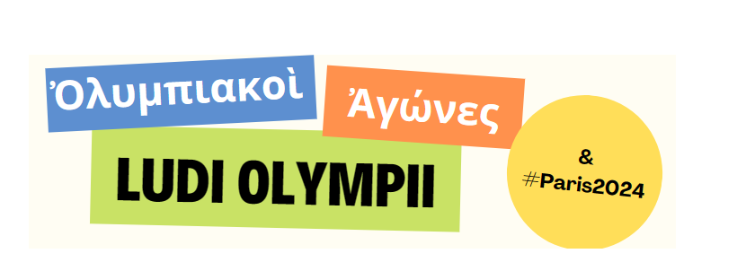




Aujourd’hui : quelles sont les épreuves des Jeux Olympiques modernes ?
329 épreuves, réunissant 4400 athlètes et 184 délégations
Pour les JO de Paris2024, 329 épreuves auront lieu au cours de 762 sessions, entre le 24 juillet et 11 août.
Dans 32 sports olympiques
- disciplines traditionnelles et 4 nouvelles : breaking, escalade, skateboard & surf
Les premières disciplines en 1896 étaient la courses à pied et le Marathon, la gymnastique, l’escrime et la lutte, le tir, les sports nautiques, les courses de vélo, le lawn tennis, le cricket et le football.
Et 22 sports paralympiques : 549 épreuves, réparties sur 269 sessions et onze jours de compétition

Les Jeux olympiques de la jeunesse (JOJ) : il existe aussi une compétition multisports réservée aux athlètes de 15 à 18 ans. Les prochaines éditions seront organisées à Gangwon en 2024 et à Dakar en 2026.
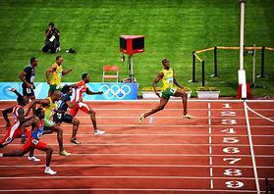
En 2020, les Jeux Olympiques de Tokyo ont été regardés par plus de trois milliards de personnes.
En France, ce sont les épreuves de judo qui ont eu le plus d’audience (18.1 millions
de téléspectateurs), puis l’escrime, la natation, suivies du handball et du basket.




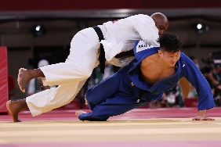
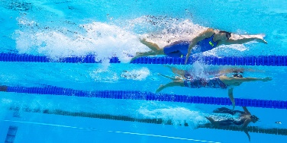
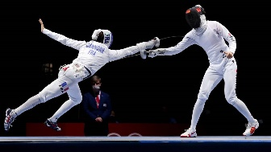
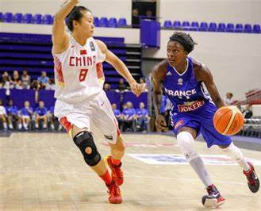


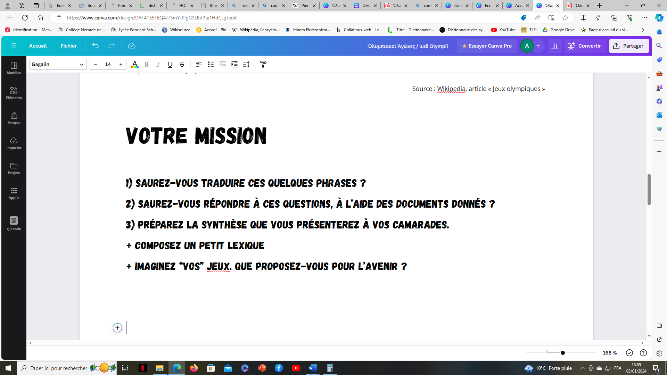
Il vous faudra, vous aussi, réaliser diverses épreuves pour répondre aux questions suivantes :
- Dans l’Antiquité, quelles étaient les épreuves des Jeux Olympiques ? Ont-elles évolué ?
- En quoi consistaient chacune d’elles ?
- Quelles étaient les épreuves reines ?

Pour cela, reportez ici les réponses que vous trouverez :
Votre traduction d’Aulu-Gelle (latin) ou de Lysias (grec)
………………………………………………………………………………………………………………………….
………………………………………………………………………………………………………………………….
Si vous avez traduit Aulu-Gelle (latin) :
- Quelles sont les épreuves disputées par les fils de Diagoras ? …………………………………………
- Quels prix remportent-ils ?………………………………………………………………………………….
Si vous avez traduit Pausanias (grec) :
- Quelle est l’épreuve disputée par Cléosthènes ? ………………………………………………………….
- A-t-il un bige, un trige ou un quadrige ? …………………………………………………………………

Utilisez le texte de Pausanias, Description de la Grèce, V, et notez ici les épreuves dans leur ordre d’apparition :
- 1ère olympiade : ………………………………………………………………………….
- 14 ème : …………………………………………………………………………………….
- 18ème : …………………………………………………………………………………………….
- 23ème : ………………………………………………………………………………………………
- 25ème : …………………………………………………………………………………………..
- 28ème : ……………………………………………………………………………………………..
- 37ème : ……………………………………………………………………………………………
- 48ème : ………………………………………………………………………………………………..
- 65ème :………………………………………………………………………………………………….
- 93ème : ………………………………………………………………………………………………..
- 99ème : ……………………………………………………………………………………………….
- …. ? : ……………………………………………………………………………………………………
- 145ème : …………………………………………………………………………………………………
Utilisez le texte de Pausanias, Description de la Grèce, V, pour compléter ce tableau synthétisant les épreuves existantes.
 | Epreuve | Illustration | Caractéristiques
Exercices légers :  Courses |  | 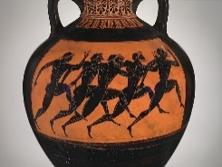  Amphore, attribuée à Euphiletos, MET  ©texteimage.com, photo RMN H. Lewandowski
Exercices légers :  Courses |  | 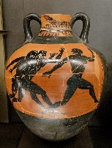  Amphore panathénaïque du Peintre de Cléophradès, musée du Louvre (source Wikipedia)
Exercices légers :  Courses |  | 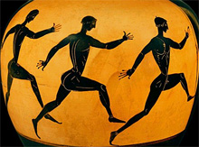  Coureurs de stade  ©texteimage.com Photo E. Lessin
Exercices légers :  Courses |  | 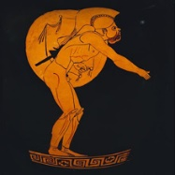  Céramique – musée du Louvre  ©[Louvre.edu] Photo E. Lessing
Le pentathlon |  | 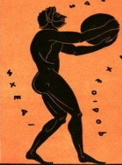  (Source Wikipedia)
Le pentathlon |  | 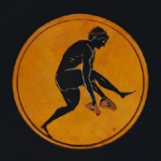  Céramique, Musée du Louvre  ©[Louvre.edu] Photo Erich Lessing
Le pentathlon |  | 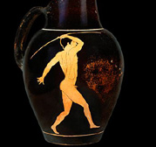  ©texteimage.com,  photo RMN H. Lewandowski
Le pentathlon |  | 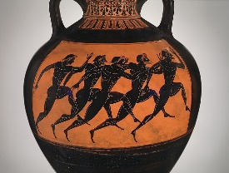  ©texteimage.com,  photo RMN H. Lewandowski
Le pentathlon |  | 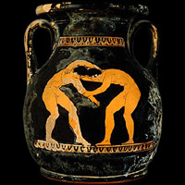  ©texteimage.com,  photo RMN H. Lewandowski
Exercices pesants  Epreuves de lutte |  | Céramique, musée du Loure  ©texteimage.com,  photo RMN H. Lewandowski
Exercices pesants  Epreuves de lutte |  | 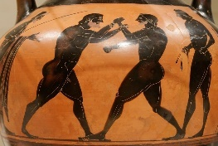  Amphore panathénaïque, MET  (Source : Wikipedia)
Exercices pesants  Epreuves de lutte |  | 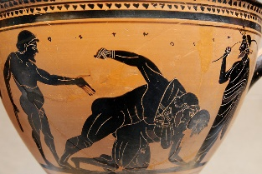  Skyphos attique du peintre de Thésée, MET  (source Wikipedia)
Courses de chevaux |  | 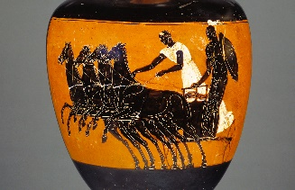
Courses de chevaux |  | 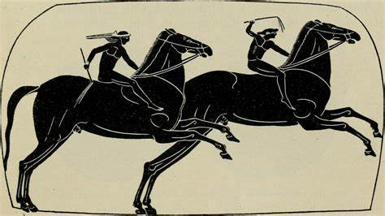
Courses de chevaux |  | 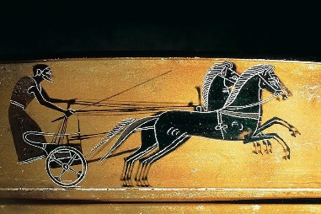
Courses de chevaux |  | 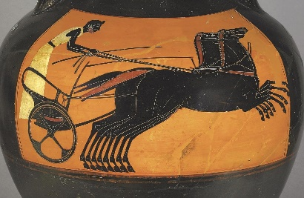  ©texteimage.com,  photo RMN H. Lewandowski

Questions sur la fable 273 d’Hygin
- Quelle est la raison qui pousse ces héros à organiser des jeux ?
………………………………………………………………………………………………………………………….
- Quelles sont les épreuves disputées par les héros de l’Argos ?
………………………………………………………………………………………………………………………….
………………………………………………………………………………………………………………………….
………………………………………………………………………………………………………………………….
………………………………………………………………………………………………………………………….
………………………………………………………………………………………………………………………….
- Comparez-les aux épreuves décrites par Pausanias : sont-elles semblables aux épreuves disputées lors des jeux olympiques ?
………………………………………………………………………………………………………………………….
- A quelle épreuve olympique ressemblent les jeux organisés par les Argonautes en Propontide ?
………………………………………………………………………………………………………………………….
- Ces épreuves vous semblent-elles dangereuses ?
………………………………………………………………………………………………………………………….
- Que pensez-vous des épreuves remportées par Olympus, Orphée, Linus et Eumolpus ?
………………………………………………………………………………………………………………………….

Questions sur les Nuits attiques d’Aulu-Gelle, où il rapporte les propos de Paenétius
- D’après ce passage d’Aulu-Gelle et Paenétius, à quoi ressemblait l’épreuve du pancrace ?
………………………………………………………………………………………………………………………….
- Cette épreuve vous semble-t-elle violente ?
………………………………………………………………………………………………………………………….

Questions sur le texte de Justin, Histoires universelles, à propos de Philippe de Macédoine
- Quelle est l’épreuve remportée par Philippe ?
………………………………………………………………………………………………………………………….
- Comment Philippe peut-il remporter deux victoires à Olympie, alors qu’il est dans son palais de Macédoine ? ………………………………………………………………………………………………….
- Qu’est-ce que cela nous indique sur la réputation de cette épreuve ?
………………………………………………………………………………………………………………………….
Questions sur le texte de Philostrate, Sur la gymnastique :
- D’après Philostrate, qui a inventé le pentathle ? ………………………………………………………….
- Quelles sont les épreuves réunies dans le pentathle ?
………………………………………………………………………………………………………………………….
- Combien d’épreuves faut-il gagner pour remporter le pentathle ?
………………………………………………………………………………………………………………………….

Questions sur le dernier texte de Pausanias, Description de la Grèce, V :
- Pourquoi parle-t-il de flûte à Olympie ?
………………………………………………………………………………………………………………………….
- Dans quelle épreuve les flûtes étaient-elles aussi utilisées ?
………………………………………………………………………………………………………………………….

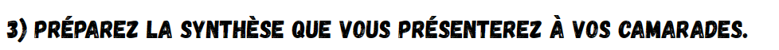
………………………………………………………………………………………………………………………….
………………………………………………………………………………………………………………………….
………………………………………………………………………………………………………………………….
………………………………………………………………………………………………………………………….
………………………………………………………………………………………………………………………….
………………………………………………………………………………………………………………………….
………………………………………………………………………………………………………………………….
………………………………………………………………………………………………………………………….
………………………………………………………………………………………………………………………….
………………………………………………………………………………………………………………………….
………………………………………………………………………………………………………………………….
………………………………………………………………………………………………………………………….
………………………………………………………………………………………………………………………….
………………………………………………………………………………………………………………………….
En latin :

Diagoras tris filios adulescentes habuit, unum pugilem, alterum pancratiasten, tertium luctatorem. Eos omnis uidit uincere coronarique Olympiae eodem die et, cum tres adulescentes amplexi sunt et coronis suis in caput patris positis sauiarentur, in manibus filiorum animam efflauit.
D’après Aulu-Gelle, Les nuits attiques, III, 15
Vocabulaire :

ădŭlēscēns, entis, m. : jeune homme
āltĕr, era, erum : autre (de deux)
āmplēctŏr, eris, i, amplexus sum : embrasser, entourer
ănĭma, ae, f. : âme, vie
căpŭt, itis, n : tête
cŏrōna, ae, f. : couronne
cŏrōno, as, are, avi, atum : couronner
cŭm, conj. : alors que (+ subj.), quand (+ ind.)
Dĭăgŏrās, ae, m. : Diagoras
dĭes, ei, m. et f. : jour
ēfflo, as, are, avi, atum : répandre dehors, exhaler
hăbĕo, es, ere, bui, bitum : avoir
īdĕm, eadem, idem, adj. pron. : (le) même
ĭs, ea, id, adj. et pron. : adj. ce, cette
lūctātŏr, ōris, m. : lutteur
mănŭs, us, f. : main
Ŏlȳmpĭa, ae, f. : Olympie
ōmnĭs, e : tout
pāncrătĭāstēs, ae, m. : pancratiaste (ici Acc grec)
pōno, is, ere, posui, situm : poser
pŭgĭl, ilis, m. : pugiliste
sāvĭŏr, aris, ari : embrasser
sŭus, a, um, adj. et pron. : adj. son pron. le sien
tērtĭus, a, um : troisième - trīs : trois fois – tres : trois
vĭdĕo, es, ere, uidi, uisum : voir
vīnco, is, ere, uici, uictum : vaincre

Et/ou en grec :

Nίκᾷ μὲν δὴ τὴν ἕκτην ὀλυμπιάδα καὶ ἑξηκοστὴν ὁ Κλεοσθένης· ἀνατίθησι δὲ ὁμοῦ τοῖς ἵπποις αὑτοῦ τε εἰκόνα καὶ τὸν ἡνίοχον. Ἐπιγράφεται δὲ καὶ τῶν ἵππων τὰ ὀνόματα, Φοῖνιξ καὶ Κόραξ· ἑκατέρωθεν δὲ οἱ παρὰ τὸ ζυγόν, κατὰ μὲν τὰ δεξιὰ Κνακίας, ἐν δὲ τῇ ἀριστερᾷ Σάμος·
D’après Pausanias, Périégèse/Description de la Grèce, VI, 10
Vocabulaire :
νικάω -ῶ : vaincre
ὁ εἰκών, όνος : l’image, la statue
ὁ ἡνίοχος, ου : le cocher
ὁ ἵππος, ου : le cheval
ὁ Κλεοσθένης, ους : Kléosthénès
Ὀλυμπιάς, άδος : olympiade, période de quatre ans
ὁμοῦ, adv. : en un même lieu, ensemble, à la fois
παρά + Acc : auprès de, le long de
τό ζυγόν, οῦ : le joug, l’attelage
τό ὄνομα, ατος : le nom

ἀνατίθημι : faire installer
ἀριστερός ά, όν : situé à gauche
αὑτοῦ = de lui = son, sa, ses
δή particule marquant : donc
ἑκατέρωθεν adv. : des deux côtés.
ἕκτος, η, ον : sixième
ἑξηκοστός, ή, όν : soixantième.
ἐπιγράφω : inscrire
ἡ δεξιά, ᾶς : la droite
κατὰ + Acc : en descendant vers, vers

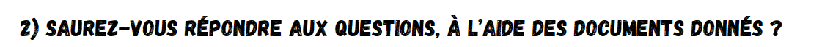

Pausanias, Périégèse/Description de la Grèce, V

Texte grec | Traduction française  Par l’abbé Gedoyn, 1796
[5,8] μετὰ τοῦτον βασιλεύσαντα ἐξέλιπεν ἄχρι Ἰφίτου τὰ Ὀλύμπια. Ἰφίτου δὲ τὸν ἀγῶνα ἀνανεωσαμένου κατὰ τὰ ἤδη μοι λελεγμένα, τοῖς ἀνθρώποις ἔτι ὑπῆρχε τῶν ἀρχαίων λήθη: καὶ κατ' ὀλίγον ἐς ὑπόμνησιν ἤρχοντο αὐτῶν, καὶ ὁπότε τι ἀναμνησθεῖεν, ἐποιοῦντο τῷ ἀγῶνι προσθήκην. (6) δῆλον δέ: ἐξ οὗ γὰρ τὸ συνεχὲς ταῖς μνήμαις ἐπὶ ταῖς Ὀλυμπιάσιν ἐστί, δρόμου μὲν ἆθλα ἐτέθη πρῶτον, καὶ Ἠλεῖος Κόροιβος ἐνίκα: εἰκὼν μὲν δὴ οὐκ ἔστιν ἐν Ὀλυμπίᾳ τοῦ Κοροίβου, τάφος δὲ ἐπὶ τοῖς πέρασι τῆς Ἠλείας. Ὀλυμπιάδι δὲ ὕστερον τετάρτῃ καὶ δεκάτῃ προσετέθη σφίσι δίαυλος: Ὕπηνος δὲ ἀνὴρ Πισαῖος ἀνείλετο ἐπὶ τῷ διαύλῳ τὸν κότινον, τῇ δὲ ἑξῆς Ἄκανθος <*lakedaimo/nios>. (7) ἐπὶ δὲ τῆς ὀγδόης καὶ δεκάτης Ὀλυμπιάδος πεντάθλου καὶ πάλης ἀφίκοντο ἐς μνήμην: καὶ τοῦ μὲν Λάμπιδι ὑπῆρξεν, Εὐρυβάτῳ δὲ ἡ νίκη τῆς πάλης, Λακεδαιμονίοις καὶ τούτοις. τρίτῃ δὲ Ὀλυμπιάδι καὶ εἰκοστῇ πυγμῆς ἆθλα ἀπέδοσαν: Ὀνόμαστος δὲ ἐνίκησεν ἐκ Σμύρνης συντελούσης ἤδη τηνικαῦτα ἐς Ἴωνας. πέμπτῃ δὲ ἐπὶ ταῖς εἴκοσι κατεδέξαντο ἵππων τελείων δρόμον, καὶ ἀνηγορεύθη Θηβαῖος Παγώνδας κρατῶν ἅρματι. (8) ὀγδόῃ δὲ ἀπὸ ταύτης Ὀλυμπιάδι ἐδέξαντο παγκρατιαστήν τε ἄνδρα καὶ ἵππον κέλητα: ἵππος μὲν δὴ Κραννωνίου Κραυξίδα παρέφθη, τοὺς δὲ ἐσελθόντας ἐπὶ τὸ παγκράτιον ὁ Λύγδαμις κατειργάσατο Συρακούσιος. τούτῳ πρὸς ταῖς λιθοτομίαις ἐστὶν ἐν Συρακούσαις μνῆμα: εἰ δὲ καὶ Ἡρακλεῖ τῷ Θηβαίῳ μέγεθος παρισοῦτο ὁ Λύγδαμις, ἐγὼ μὲν οὐκ οἶδα, λεγόμενον δὲ ὑπὸ Συρακουσίων ἐστί. (9) τὰ δὲ ἐπὶ τοῖς παισὶν ἐς μὲν τῶν παλαιοτέρων οὐδεμίαν ἥκει μνήμην, αὐτοὶ δὲ ἀρέσαν σφίσι κατεστήσαντο Ἠλεῖοι. δρόμου μὲν δὴ καὶ πάλης ἐτέθη παισὶν ἆθλα ἐπὶ τῆς ἑβδόμης καὶ τριακοστῆς Ὀλυμπιάδος, καὶ Ἱπποσθένης Λακεδαιμόνιος πάλην, Πολυνείκης δὲ τὸν δρόμον ἐνίκησεν Ἠλεῖος. πρώτῃ δὲ ἐπὶ ταῖς τεσσαράκοντα Ὀλυμπιάδι πύκτας ἐσεκάλεσαν παῖδας, καὶ περιῆν τῶν ἐσελθόντων Συβαρίτης Φιλύτας. (10) τῶν δὲ ὁπλιτῶν ὁ δρόμος ἐδοκιμάσθη μὲν ἐπὶ τῆς πέμπτης Ὀλυμπιάδος καὶ ἑξηκοστῆς, μελέτης ἐμοὶ δοκεῖν ἕνεκα τῆς ἐς τὰ πολεμικά: τοὺς δὲ δραμόντας ἀσπίσιν ὁμοῦ πρῶτος Δαμάρετος ἐκράτησεν Ἡραιεύς. δρόμος δὲ δύο ἵππων τελείων συνωρὶς κληθεῖσα τρίτῃ μὲν Ὀλυμπιάδι ἐτέθη πρὸς ταῖς ἐνενήκοντα, Εὐαγόρας δὲ ἐνίκησεν Ἠλεῖος. ἐνάτῃ δὲ ἤρεσεν Ὀλυμπιάδι καὶ ἐνενηκοστῇ καὶ πώλων ἅρμασιν ἀγωνίζεσθαι: Λακεδαιμόνιος δὲ Συβαριάδης τὸν στέφανον τῶν πώλων ἔσχε τοῦ ἅρματος. (11) προσέθεσαν δὲ ὕστερον καὶ συνωρίδα πώλων καὶ πῶλον κέλητα: ἐπὶ μὲν δὴ τῇ συνωρίδι Βελιστίχην ἐκ Μακεδονίας τῆς ἐπὶ θαλάσσῃ γυναῖκα, Τληπόλεμον δὲ Λύκιον ἀναγορευθῆναι λέγουσιν ἐπὶ τῷ κέλητι, τοῦτον μὲν ἐπὶ τῆς πρώτης καὶ τριακοστῆς τε καὶ ἑκατοστῆς Ὀλυμπιάδος, τῆς δὲ Βελιστίχης τὴν συνωρίδα Ὀλυμπιάδι πρὸ ταύτης τρίτῃ. πέμπτῃ δὲ ἐπὶ ταῖς τεσσαράκοντα καὶ ἑκατὸν ἆθλα ἐτέθη παγκρατίου παισί, καὶ ἐνίκα Φαίδιμος Αἰολεὺς ἐκ πόλεως Τρῳάδος. | CHAPITRE VIII. (…) Les jeux olympiques furent interrompus jusqu'à Iphitus, qui les rétablit. On en avait même presque perdu le souvenir ; peu-à-peu on se les rappela, et à mesure que l'on se souvenait de quelqu'un de ces jeux, on l'ajoutait à ceux que l'on avait déjà retrouvés. Cela paraît manifestement par la suite des olympiades dont on a eu soin de conserver la mémoire ; car dès la première olympiade, on proposa un prix de la course, et ce fut Coroebus, éléen, qui le remporta. Il n'a pourtant point de statue à Olympie, mais on voit son tombeau sur les confins de l'Elide. En la quatorzième olympiade, à cette première sorte de combat on ajouta la course du stade doublé. Hypénus de Pise, vainqueur, eut une couronne d'olivier, et l'olympiade suivante, Acanthus, lacédémonien, fut couronné. En la dix-huitième olympiade, on se ressouvint du combat de la lutte, et même du pentathle : ils furent renouvellés ; Lampis et Eurybates, tous deux Lacédémoniens, eurent l'honneur de la victoire. Le combat du ceste fut remis en usage en la vingt-troisième olympiade, Onomastus, de Smyrne, en remporta le prix ; Smyrne était déjà censée ville d'Ionie. La vingt-cinquième olympiade fut remarquable par le rétablissement de la course du char, attelé de deux chevaux d'un bon âge, et ce fut Pagondas, thébain, qui eut la victoire. La vingt-huitième vit renouveller le combat du pancrace, et la course avec des chevaux de selle. La cavale de Crauxidas, natif de Cranon, passa toutes les autres ; et Lygdamis de Syracuse terrassa tous ceux qui combattirent contre lui. Son tombeau est à Syracuse, auprès des carrières: je ne sais pas si réellement il égalait Hercule en force de corps, mais du moins les Syracusains le disent ainsi. Ensuite les Eléens s'avisèrent d'instituer des combats pour les enfants, quoiqu'il n'y en eût aucun exemple dans l'antiquité. Ainsi, en la trente-septième olympiade, il y eut des prix proposés aux enfants pour la course et pour la lutte. Hippostène, lacédémonien, fut déclaré vainqueur à la lutte, et Polynice, éléen, à la course. En la quarante-unième, les enfants furent admis au combat du ceste, et Philétas, sybarite, surpassa tous les autres. La soixante-cinquième olympiade introduisit encore une nouveauté : des gens de pied, tous armés, disputèrent le prix de la course; ils parurent dans la carrière avec leurs boucliers, et Démarat d'Hérée remporta la victoire. Cet exercice fut jugé très convenable à des peuples belliqueux. En la quatre-vingt-treizième olympiade, on courut avec deux chevaux de main dans la carrière; Evagoras, éléen, fut vainqueur. En la quatre-vingt-dix-neuvième, on attela deux jeunes poulains à un char, et ce nouveau spectacle valut une couronne à Sybariade, lacédémonien. Quelque temps après on s'avisa d'une course de deux poulains menés en main, et d'une course de poulain, monté comme un cheval de selle. A la première, Bélistiche, femme née sur les côtes de Macédoine, remporta le prix; à la seconde, Tlépoleme, lycien, fut couronné; celui-ci, en la cent trente-unième olympiade, Bélistiche, en la cent vingt-huitième. Enfin, en la cent quarante-cinquième, les enfants furent aussi admis au combat du pancrace, et Phédime, éolien, d'une ville de la Troade, demeura victorieux.

Hygin, Fable, 273

Dans ses fables, Hygin fait la collection des mythes qu’il connaît. Ici il évoque les « jeux » organisés par les premiers héros : ce ne sont pas les « jeux olympiques », mais leurs ancêtres, ou du moins ceux que l’on imaginait être leurs ancêtres.
Texte latin | Traduction française
CCLXXIII. QVI PRIMI LVDOS FECERVNT VSQVE AD AENEAM QVINTVM DECIMVM.  (..) 9 undecimo fecerunt Argonautae in Propontide Cyzico regi una cum filio, quem Iason imprudens noctu in litore occiderat, saltu luctatione et iaculo.  10 duodecimo autem, Argiuis quos fecit Acastus Peliae filius. His ludis uicerunt Zetes Aquilonis filius dolichodromo, Calais eiusdem filius diaulo, Castor Iouis filius stadio, Pollux eiusdem filius caestu, Telamon Aeaci filius disco, Peleus eiusdem luctatione, Hercules Iouis filius pammachio, Meleager Oenei filius iaculo:  11 Cygnus Martis filius armis occidit +Pilum Diodoti filium, Bellerophontes uicit equo; quadrigis autem uicit Iolaus Iphicli filius Glaucum Sisyphi filium, quem equi mordici distraxerunt; Eurytus Mercurii filius sagittis, Cephalus Deionis filius funda, Olympus Marsyae discipulus tibiis, Orpheus Oeagri filius cithara, Linus Apollinis filius cantu, Eumolpus Neptuni filius ad Olympi tibias uoce. | 273. Les quinze premiers héros qui donnèrent des jeux, jusqu’à Enée  (…).. 9 Onzièmes jeux : les Argonautes rendirent au roi Cyzique en même temps la Propontide, son royaume et le corps de son fils, que Jason avait involontairement tué sur le rivage pendant la nuit : [ils l’honorèrent] en sautant, en luttant et en tirant des javelots.  10 Douzièmes jeux : C’est Acaste, fils de Pélias, qui les organisa pour les Argiens. Dans ces jeux, Zétès, fils d'Aquilon, gagna la course de fond, Calais, son autre fils, gagne la course double, Castor, fils de Jupiter, la course du stade, Pollux, fils d'Éaque, au combat du ceste, Télamon, fils d'Éaque, au lancer de disque, Pélée, son frère, à la lutte, Hercule, fils de Jupiter, au pancrace, Méléagre, fils d'Œnée, au javelot.  11 Cygnus, fils de Mars, tua avec ses armes Pylus, fils de Diodote ; Bellérophonte remporta la course à cheval ; à la course de quadrige, Iolaus, fils d'Iphicli, vainquit le cocher Glaucus, fils de Sisyphe, que ses chevaux mordirent et mirent en morceux. Eurytus, fils de Mercure, se distingua avec les flèches, Céphale, fils de Déion, avec la fronde, Olympus, élève de Marsyas, avec les flûtes, Orphée, fils d'Œagris, avec sa lyre, Linus, fils d'Apollon, avec le chant, Eumolpus, fils de Neptune, avec sa belle voix accompagnée de flûtes de l'Olympe.

Aulu-Gelle, Les nuits attiques, XIII, 28, citant le philosophe Panétius

Texte latin | Traduction française  par M. Charpentier - M. Blanchet, 1920
[13,28] XXVIII. De sententia Panaetii philosophi : "Vita" inquit "hominum, qui aetatem in medio rerum agunt ac sibi suisque esse usui uolunt, negotia periculaque ex inprouiso adsidua et prope cotidiana fert. Ad ea cauenda atque declinanda perinde esse oportet animo prompto semper atque intento, ut sunt athletarum, qui pancratiastae uocantur. IV. Nam sicut illi ad certandum uocati proiectis alte brachiis consistunt caputque et os suum manibus oppositis quasi uallo praemuniunt membraque eorum omnia, priusquam pugna mota est, aut ad uitandos ictus cauta sunt aut ad faciendos parata: ita animus atque mens uiri prudentis aduersus uim et petulantias iniuriarum omni in loco atque in tempore prospiciens debet esse, erecta, ardua, saepta solide, expedita, numquam coniuens, nusquam aciem suam flectens, consilia cogitationesque contra fortunae uerbera contraque insidias iniquorum quasi brachia et manus protendens, ne qua in re aduersa et repentina incursio inparatis inprotectisque nobis oboriatur". | [13,28] XXVIII. Le philosophe Panétius [a écrit]: « Les hommes qui sont continuellement au milieu des affaires, et qui veulent être utiles à eux-mêmes et aux leurs, passent une vie agitée par les embarras et presque journellement menacée par des périls inattendus. Pour les prévoir et les éviter, il faut toujours veiller, toujours être attentif, comme les athlètes dans le combat du pancrace. Appelés à la lutte, les athlètes se dressent les bras tendus devant eux, ils se font comme un rempart de leurs mains pour garantir leur visage et leur tête. Tous leurs membres, avant le commencement du combat, sont également prêts à parer et à porter des coups ; de même l'âme du sage, toujours préparée à la violence et aux attaques injustes qui la menacent en tout lieu et en tout temps, doit être toujours en garde, prête au combat, sur la défensive, inébranlable, toujours armée. La vigilance ne doit pas s'endormir, l'oeil se fermer un seul instant ; mais il faut opposer toute sa prudence, toute son intelligence aux coups de la fortune et aux embûches des méchants, mettre comme l'athlète ses bras et ses mains devant la tête, de peur que l'adversité ne vienne fondre sur nous à l'improviste et ne nous attaque, nous trouvant désarmés, sans défense. »

Justin, Histoires universelles, XII à propos de Philippe de Macédoine

Texte latin | Traduction française  par M. Pierrot et E. Boitard, 1833
  XVI. 4 Prodigia magnitudinis eius ipso ortu nonnulla apparuere. 5 Nam ea die, qua natus est, duae aquilae tota die perpetes supra culmen domus patris eius sederunt, omen duplicis imperii, Europae Asiaeque, praeferentes. 6 Eadem quoque die nuntium pater eius duarum uictoriarum accepit, altera belli Illyrici, altera certaminis Olympici, in quod quadrigarum currus miserat, quod omen uniuersarum terrarum uictoriam infanti portendebat.
  XVI. A la naissance d'Alexandre, plus d'un prodige annonça sa grandeur. Pendant toute cette journée, deux aigles, posés sur le faîte du palais de son père, semblèrent présager que l'empire de l'Europe et celui de l'Asie s'uniraient dans ses mains. Le même jour, Philippe reçut la nouvelle de deux victoires, l'une en Illyrie, et l'autre aux jeux Olympiques, où il avait envoyé des chars : c'étaient les présages de la conquête du monde.

Philostrate, De la gymnastique

Texte grec | Traduction française  Par Ch. Daremberg, 1838
Ἔστι τοίνυν ἀγωνίας ξυμπάσης τὰ μὲν κοῦφα ταῦτα· στάδιον, δόλιχος, ὁπλῖται, δίαυλος, ἅλμα· τὰ βαρύτερα δὲ, παγκράτιον, πάλη, πύκται. Πένταθλος δὲ ἀμφοῖν συνηρμόσθη· παλαῖσαι μὲν γὰρ καὶ δισκεῦσαι βαρεῖς· τὸ δὲ ἀκοντίσαι καὶ πηδῆσαι καὶ δραμεῖν, κοῦφοί εἰσι. Πρὸ μὲν δὴ Ἰάσονος καὶ Πηλέως, ἅλμα ἐστεφανοῦτο ἰδίᾳ, καὶ δίσκος ἰδίᾳ, καὶ τὸ ἀκόντιον ἤρκει ἡ νίκη κατὰ τοὺς χρόνους οὓς ἡ Ἀργὼ ἔπλει. Τελαμὼν μὲν κράτιστα ἐδίσκευε· Λυγκεὺς δὲ ἠκόντιζεν· ἔτρεχον δὲ καὶ ἐπήδων οἱ ἐκ Βορέου· Πηλεὺς δὲ ταῦτα μὲν ἦν δεύτερος, ἐκράτει δὲ ἁπάντων πάλῃ. Ὁπότ´ οὖν ἠγωνίζοντο ἐν Λήμνῳ, φασὶν Ἰάσονα Πηλεῖ χαριζόμενον συνάψαι τὰ πέντε, καὶ Πηλέα τὴν νίκην οὕτω συλλέξασθαι, πολεμικώτατόν τε νομισθῆναι τῶν ἐφ´ ἑαυτοῦ, διά τε τὴν ἀρετὴν, ᾗ ἐχρῆτο ἐς τὰς μάχας, διά τε τὴν εἰς τὰ πέντε ἐπιτήδευσιν, οὕτω πολεμικὴν οὖσαν, ὡς καὶ ἀκοντίζειν ἐν τοῖς ἄθλοις. | [3] Parmi les diverses espèces de concours, les exercices légers sont la course simple dans le stade, la course longue (dolique), les exercices en armes, la course redoublée (diaule), le saut; au nombre des exercices pesants on compte: le pancrace, la lutte, le pugilat. Le pentathle se compose dexercices pesants et dexercices légers: lutter et lancer le disque sont des exercices pesants; lancer le javelot, sauter et courir, sont des exercices légers. Avant Jason et Pélée, on avait une couronne pour le saut et une autre pour le disque; on pouvait aussi remporter la victoire avec le seul javelot, à l'époque de l’expédition du navire Argo. Télamon était le plus habile à lancer le disque; Lyncée à lancer le javelot; les fils de Borée excellaient à courir et à sauter; Pélée occupait le second rang pour ces exercices, mais il surpassait tous ses rivaux dans la lutte. On raconte donc que, dans un concours à Lemnos, Jason, pour complaire à Pélée, réunit les cinq exercices (pentathle), que Pélée remporta la victoire dans le concours, et qu’on l’estimait le plus habile guerrier de tous ses contemporains, à cause de la valeur qu’il déployait dans les combats, et à cause de son aptitude au pentathle; or ce genre d’exercice rappelait si bien la guerre, que les concurrents lançaient le javelot aussi pendant les épreuves.

Virgile, Enéide, V

Après la mort d’Anchise, son père, Enée offre des jeux funèbres, où ses compagnons s’affrontent dans diverses épreuves:
Texte latin de Virgile | Traduction française par Anne-Marie Boxus et Jacques Poucet (univ. Louvain)
Post, ubi confecti cursus et dona peregit,  'nunc, si cui uirtus animusque in pectore praesens,  adsit et euinctis attollat bracchia palmis':  365 sic ait, et geminum pugnae proponit honorem,  uictori uelatum auro uittisque iuuencum,  ensem atque insignem galeam solacia uicto.  nec mora; continuo uastis cum uiribus effert  ora Dares magnoque uirum se murmure tollit,  370 solus qui Paridem solitus contendere contra,  idemque ad tumulum quo maximus occubat Hector  uictorem Buten immani corpore, qui se  Bebrycia ueniens Amyci de gente ferebat,  perculit et fulua moribundum extendit harena.  375 talis prima Dares caput altum in proelia tollit,  ostenditque umeros latos alternaque iactat  bracchia protendens et uerberat ictibus auras.  quaeritur huic alius; nec quisquam ex agmine tanto  audet adire uirum manibusque inducere caestus.  380 ergo alacris cunctosque putans excedere palma  Aeneae stetit ante pedes, nec plura moratus  tum laeua taurum cornu tenet atque ita fatur:  'nate dea, si nemo audet se credere pugnae,  quae finis standi? quo me decet usque teneri?  385 ducere dona iube.' cuncti simul ore fremebant  Dardanidae reddique uiro promissa iubebant.  Hic grauis Entellum dictis castigat Acestes,  proximus ut uiridante toro consederat herbae:  'Entelle, heroum quondam fortissime frustra,  390 tantane tam patiens nullo certamine tolli  dona sines? ubi nunc nobis deus ille, magister  nequiquam memoratus, Eryx? ubi fama per omnem  Trinacriam et spolia illa tuis pendentia tectis?'  ille sub haec: 'non laudis amor nec gloria cessit  395 pulsa metu; sed enim gelidus tardante senecta  sanguis hebet, frigentque effetae in corpore uires.  si mihi quae quondam fuerat quaque improbus iste  exsultat fidens, si nunc foret illa iuuentas,  haud equidem pretio inductus pulchroque iuuenco  400 uenissem, nec dona moror.' sic deinde locutus  in medium geminos immani pondere caestus  proiecit, quibus acer Eryx in proelia suetus  ferre manum duroque intendere bracchia tergo.  obstipuere animi: tantorum ingentia septem  405 terga boum plumbo insuto ferroque rigebant.  ante omnis stupet ipse Dares longeque recusat,  magnanimusque Anchisiades et pondus et ipsa  huc illuc uinclorum immensa uolumina uersat.  tum senior talis referebat pectore uoces:  410 'quid, si quis caestus ipsius et Herculis arma  uidisset tristemque hoc ipso in litore pugnam?  haec germanus Eryx quondam tuus arma gerebat  sanguine cernis adhuc sparsoque infecta cerebro,  his magnum Alciden contra stetit, his ego suetus,  415 dum melior uiris sanguis dabat, aemula necdum  temporibus geminis canebat sparsa senectus.  sed si nostra Dares haec Troius arma recusat  idque pio sedet Aeneae, probat auctor Acestes,  aequemus pugnas. Erycis tibi terga remitto  420 solue metus, et tu Troianos exue caestus.'  haec fatus duplicem ex umeris reiecit amictum  et magnos membrorum artus, magna ossa lacertosque  exuit atque ingens media consistit harena. | Ensuite, une fois la course terminée et les récompenses octroyées :"Maintenant, si quelqu'un ressent en son cœur valeur et courage, qu'il se présente et lève haut les bras, les mains bandées de cuir".  5, 365 Ainsi parle Énée, et il propose pour le combat une double récompense : pour le vainqueur, un jeune taureau voilé d'or et de bandelettes ; pour le vaincu, en guise de consolation, une épée et un casque magnifique. Les choses ne traînent pas. D'emblée, Darès, avec sa force démesurée, attire les regards et se dresse, suscitant le murmure des assistants.  5, 370 Il était le seul qui avait eu l'habitude de se mesurer à Pâris; c'est lui aussi qui, près du tombeau où repose le grand Hector, terrassa le victorieux Butès, ce géant qui se prévalait de descendre de la dynastie d'Amycus le Bébryce : il l'étendit mourant sur le sable blond.  5, 375 Ainsi Darès lève fièrement la tête, prêt à engager le combat; il laisse voir ses larges épaules et lève alternativement les bras vers l'avant, fouettant l'air avec énergie. On lui cherche un adversaire; mais de l'assistance si nombreuse, personne n'ose affronter ce héros ni armer ses mains du ceste.  5, 380 Dès lors, heureux à l'idée que tous ont renoncé à la palme, il se tient debout aux pieds d'Énée, et, sans attendre davantage, saisit de la main gauche le taureau par une corne, en disant : "Fils de déesse, si personne n'ose s'engager dans un combat, quand finira cette attente ? Combien de temps va t-on me retenir ?  5, 385 Ordonne que j'emmène mon prix". Et en même temps, tous les Dardanides murmuraient en exigeant qu'on lui remît la récompense promise. Alors Aceste adresse de lourds reproches à Entelle, installé justement tout près de lui, sur un lit de gazon verdoyant : "Entelle, qui fus jadis, bien inutilement, le plus vaillant des héros,  5, 390 peux-tu permettre sans réagir que l'on remporte sans combat des prix si prestigieux ? Où donc se trouve Éryx, ce dieu fameux, que vainement nous célébrons comme notre maître ? Où est ton renom qui couvrait la Trinacrie entière, et ces trophées suspendus à ton toit ?" Celui-ci rétorque : "L'amour des louanges et la gloire n'ont pas cédé,  5, 395 chassés en moi par la peur; mais la lente vieillesse a refroidi mon sang qui perd de sa vigueur; mes forces s'épuisent et s'alanguissent. Si maintenant je jouissais encore de ma jeunesse d'antan, jeunesse d'où ce hâbleur tire son assurance et son insolence, ni un prix ni un taureau magnifique ne m'auraient fait venir,  5, 400 et je n'attends pas de récompenses". Après avoir ainsi parlé, il lance devant lui les deux cestes, d'un poids considérable, dont l'ardent Éryx avait coutume de s'armer les mains pour les combats, en se bandant les bras de solides lanières de cuir. Cette vue frappe les esprits : des lames de plomb et de fer cousues  5, 405 raidissaient les immenses peaux de sept énormes bœufs. Plus que tous, Darès même reste stupéfait et de loin refuse le combat; le magnanime fils d'Anchise tourne et retourne en tous sens la masse énorme de ces lanières qui s'enroulent sans fin. Alors le vieil Entelle laissa monter de son coeur ces paroles :  5, 410 "Que serait-ce si quelqu'un avait vu les cestes d'Hercule, et ses armes, et le combat affreux qui eut lieu sur ce rivage ? Ces armes-là, ton frère Éryx les portait autrefois (tu les vois encore souillées de sang et de cervelle éclatée), avec elles, il affronta le grand Alcide; moi, j'étais habitué à les porter,  5, 415 aussi longtemps qu'un sang meilleur assurait mes forces, quand l'envieuse vieillesse n'avait pas semé sur mes tempes sa blancheur. Mais si Darès le Troyen récuse ces armes qui m'appartiennent, si cela agrée au pieux Énée, et si Aceste mon garant approuve, combattons à armes égales. Je renonce pour toi aux lanières d'Éryx,  5, 420 (cesse d'avoir peur), et toi, défais-toi de tes cestes troyens". Sur ces paroles, il rejeta de ses épaules son double manteau, dévoila ses membres aux fortes articulations, son ossature et ses bras puissants, puis se dressa, énorme, au milieu de l'arène.

Pausanias, Périégèse/Description de la Grèce, V

Texte grec | Traduction française  Par l’abbé Gedoyn, 1796
22] ἔστι δὲ καὶ ἀγάλματα Διὸς δημοσίᾳ τε καὶ ὑπὸ ἀνδρῶν ἀνατεθέντα ἰδιωτῶν. ἔστι δὲ βωμὸς ἐν τῇ Ἄλτει τῆς ἐσόδου πλησίον τῆς ἀγούσης ἐς τὸ στάδιον· ἐπὶ τούτου θεῶν μὲν οὐδενὶ θύουσιν Ἠλεῖοι, σαλπιγκταῖς δὲ ἐφεστηκόσιν αὐτῷ καὶ τοῖς κήρυξιν ἀγωνίζεσθαι καθέστηκε. | CHAPITRE XXII. Mais on voit plusieurs autres statues de Jupiter, qui ont été faites tant aux dépens des villes que des particuliers. Dans l'Altis, près du chemin par où l'on va au stade, est un autel qui ne sert jamais aux sacrifices : il est fait pour les joueurs de flûte et pour les hérauts qui se placent là et disputent entr'eux le prix de leur art.
Παρὰ δὲ τὸν Πύρρον ἀνὴρ μικρὸς αὐλοὺς ἔχων ἐστὶν ἐκτετυπωμένος ἐπὶ στήλῃ. Τούτῳ Πυθικαὶ νῖκαι γεγόνασι τῷ ἀνδρὶ δευτέρῳ μετὰ Σακάδαν τὸν Ἀργεῖον. (10) Σακάδας μὲν γὰρ τὸν ἀγῶνα τὸν τεθέντα ὑπὸ Ἀμφικτυόνων οὐκ ὄντα πω στεφανίτην, καὶ ἐπ' ἐκείνῳ στεφανίτας δύο ἐνίκησε. Πυθόκριτος δὲ ὁ Σικυώνιος τὰς ἐφεξῆς τούτων πυθιάδας ἕξ, μόνος δὴ οὗτος αὐλητής. Δῆλα δὲ ὅτι καὶ ἐν τῷ ἀγῶνι τῷ Ὀλυμπίασιν ἐπηύλησεν ἑξάκις τῷ πεντάθλῳ. Πυθοκρίτῳ μὲν γέγονεν ἀντὶ τούτων ἡ ἐν Ὀλυμπίᾳ στήλη, καὶ ἐπίγραμμα ἐπ' αὐτῇ· Πυθοκρίτου Καλλινίκου μνᾶμα τοῦ αὐλητᾶ. | Livre VI, chapitre 14  On voit près de la statue de Pyrrhus un cippe, sur lequel est sculpté en bas relief un petit homme tenant des flûtes : il fut le premier, après Sacadas d'Argos, qui remporta le prix de la flûte aux jeux pythiques. En effet, Sacadas avait été vainqueur au concours que les Amphictyons avaient établi pour cet instrument, avant qu'on y eût mis une couronne pour prix, et il le fut encore deux fois depuis que cette couronne a été instituée. Pythocrite de Sicyone, celui dont il s'agit ici, fut couronné seul pendant les six pythiades consécutives après celles dont je viens de parler ; il est également évident qu'il joua six fois de la flûte aux jeux olympiques durant le combat du pentathle ; c'est pourquoi on l'a représenté à Olympie sur ce cippe, sur lequel est cette inscription : A la mémoire du joueur de flûte Pythocrite Callinicus.

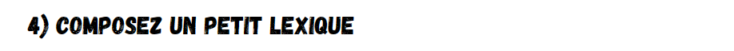
Relisez les textes latins ou grecs (selon la langue que vous étudiez) et choisissez-y cinq mots du champ lexical de la victoire ou de la défaite.
Utilisez des dictionnaires pour trouver leurs entrées lexicales (génitif et genre pour les noms, ou 2ème personne et infinitif pour les verbes).
Proposez pour chaque mot une explication étymologique : soit en décomposant le mot antique (préfixe, suffixe,…) et en expliquant sa formation ; soit en donnant des mots français issus de ce mot.

Le mot dans le texte | Son entrée lexicale | Pistes étymologiques

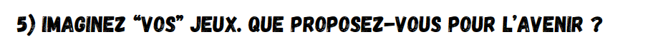
Quelles en sont les épreuves ?
………………………………………………………………………………………………………………………….
………………………………………………………………………………………………………………………….

Votre slogan ? En latin ou en grec ancien, bien sûr !
………………………………………………………………………………………………………………………….
………………………………………………………………………………………………………………………….

Votre logo ?

